**19. Números del 1 al 8 introducción al 0**

1. 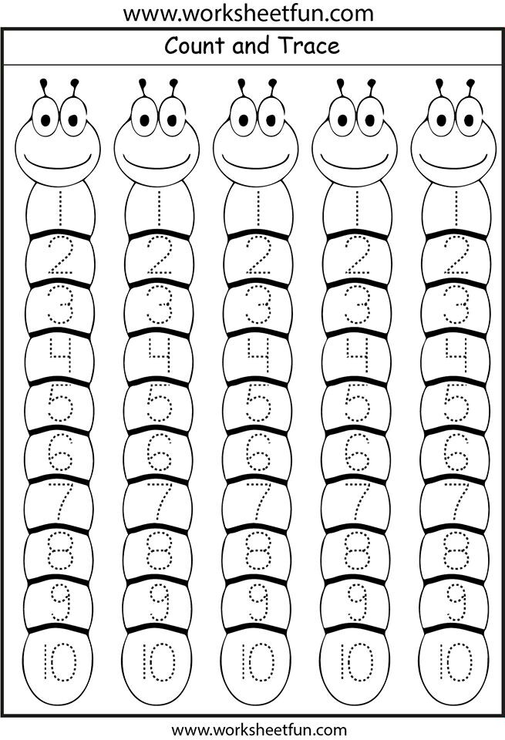Traza los números del 1-8
2. Escribe los números de 1 al 8 en los espacios

____ ____ ____ ____ ____ ____ ____ ____

1. Cuenta los corazones y colorea el número ocho

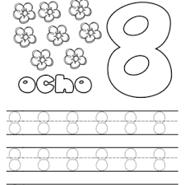

1. En la cesta no hay nada decimos que hay cero. Trazar el número cero

